**Гусеница из втулок**

Необходимые инструменты и материалы:

- 2 втулки от туалетной бумаги;

- цветная бумага;

- ножницы;

- клей-карандаш;

- простой карандаш;

- канцелярский нож;

- клеевой пистолет;

- фломастеры.

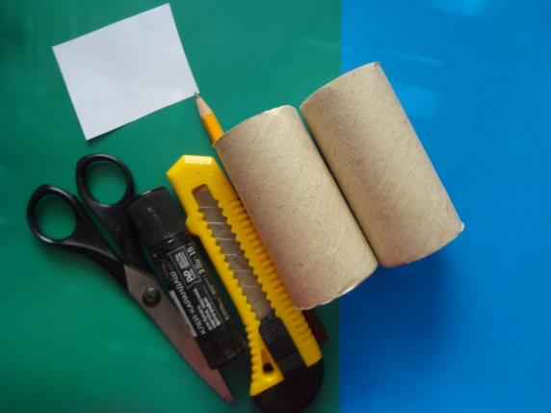

Ход работы:

1. Взять втулки, и каждую из них разрезать на приблизительно одинаковые части; получим в результате 6 деталей. Чтобы разрезать, карандашом отметить вокруг, сделать надрез канцелярским ножом, не сминая втулку – она должна остаться круглой формы, и затем аккуратно разрезать ножницами или канцелярским ножом.

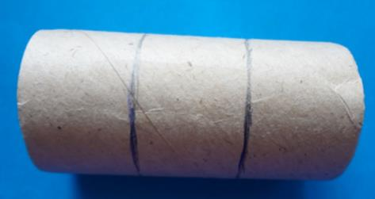

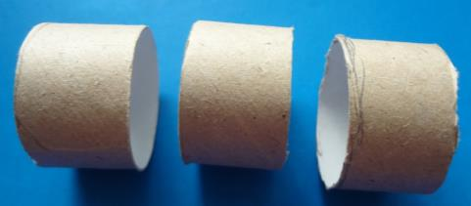

1. Три детали оставить в таком виде, а оставшиеся три детали разрезать поперёк и склеить, сделав каждую деталь более маленьким диаметром.

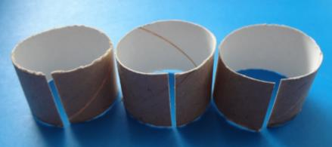

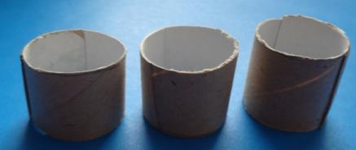

1. Получилось 6 коротких цилиндров, 3 штуки большего диаметра, и 3 штуки потоньше. Их нужно обклеить зелёной бумагой.

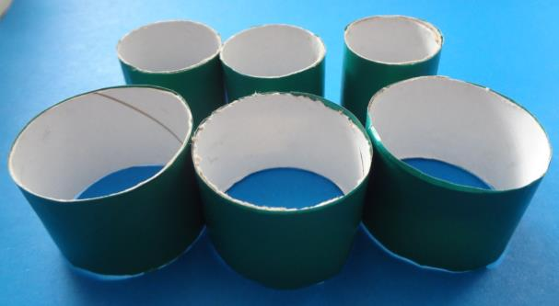

1. Соединить цилиндрические детали с помощью клеевого пистолета, придав форму гусеницы.

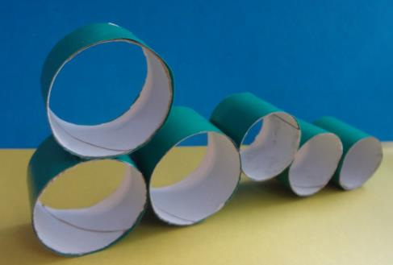

1. Сделать лицо гусенице. Украсить по своему усмотрению.

